Отделение раннего эстетического развития
Отделение раннего эстетического развития открыто в МБОУ ДОД «Муслюмовская детская школа искусств» с 2012 года, одной из первостепенных задач этого отделения является выявление способностей и возможностей ребенка в раннем возрасте, обогащение его духовного мира. На отделении обучаются 28 детей.
Это своеобразный дом творчества, где каждый ребенок имеет возможность проявить свои способности в различных видах деятельности, сформировать свои вкусы и идеалы. Здесь есть сфера творчества для любого малыша, это маленькая планета, где не бывает скучно. На отделении дошкольники получают комплексное эстетическое развитие, так что у родителей есть возможность определить - что больше нравится ребенку – танцевать и рисовать. Заканчивая отделение раннего эстетического развития, большинство наших выпускников снова приходят в школу искусств и продолжают заниматься на различных отделениях.
Цель отделения - с раннего детства открыть перед ребёнком огромный мир новых возможностей, творческого общения, пробудить процесс художественного восприятия. А впоследствии - сохранить игровую непосредственность, индивидуальное своеобразие, эмоциональную целостность эстетического восприятия, радость от занятий искусством.
Активное использование игры как метода обучения позволяет ребёнку получить бесценный опыт эмоционально-непосредственного восприятия творчества. Средствами различных искусств развиваются практические умения, происходит открытие детьми изобразительных и выразительных возможностей языка искусства, открытие в себе автора, создателя.
Дети дошкольного возраста обладают богатыми возможностями творческого развития. Для них характерны целостность восприятия, эмоциональность переживаний, способность осмыслять и обобщать свои чувства.
Заканчивая отделение раннего эстетического развития, большинство наших выпускников снова приходят в школу искусств и продолжают заниматься на различных отделениях.
Хотелось бы поблагодарить и родителей наших учеников, которые всегда поддерживают все наши начинания, с которыми мы всегда находим общий язык. У нас одно общее желание, чтобы наши дети разносторонне развивались и то время, что они занимались у нас, осталось в памяти как счастливая и радостная пора, пора их первых в жизни успехов, чтобы это был хороший старт в большую жизнь.

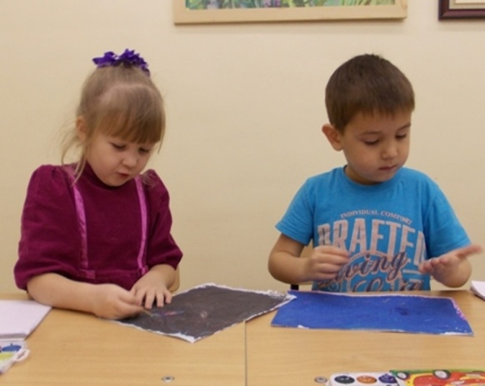

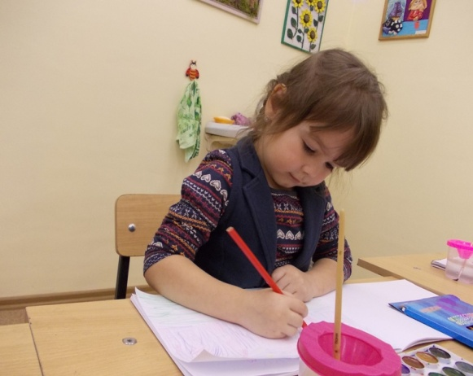

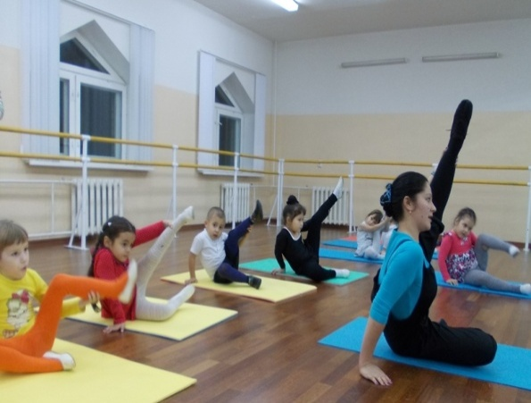

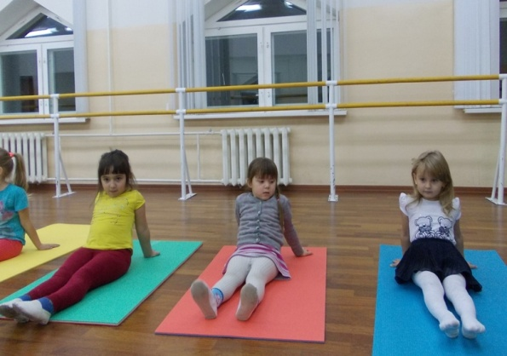

эмоциональность переживаний, способность осмыслять и обобщать свои чувства. Развитие эстетического восприятия детей в этом возрасте не только возможно, но и необходимо, если мы стремимся воспитать человека культурного - сопереживающего, сочувствующего, думающего, увлечённого миром творчества.
Заканчивая отделение раннего эстетического развития, большинство наших выпускников снова приходят в школу искусств и продолжают заниматься на различных отделениях.
Хотелось бы поблагодарить и родителей наших учеников, которые всегда поддерживают все наши начинания, с которыми мы всегда находим общий язык. У нас одно общее желание, чтобы наши дети разносторонне развивались и то время, что они занимались у нас, осталось в памяти как счастливая и радостная пора, пора их первых в жизни успехов, чтобы это был хороший старт в большую жизнь.

